NPM 发布包

npm（node package manager）
- 是一个辅助前端开发的包管理工具

二、package（包）
主要有两个重要的属性：

1.Scope（作用域，范围）
一旦注册个人或者团体账户，就获得了与个人或者团体名相匹配的scope，可以用这个scope作为包的命名空间，例如@liyang666、@58。
分类：
- unscoped：例如babel
- scoped
  - user： 例如@liyang666/babel
  - org：@babel/parser
作用：为你自己发布的包提供命名空间，防止与他人的包名冲突

2.Accessibility（可访问性）
属性值有：
- private：私有，仅作者本人或团队成员可见
- public：公有，所有人可见
此属性和github创建仓库时设定访问性的策略一致：公有，所有人可见，免费；私有，仅自己可见，收费。
以上两个属性之间的关系如下：

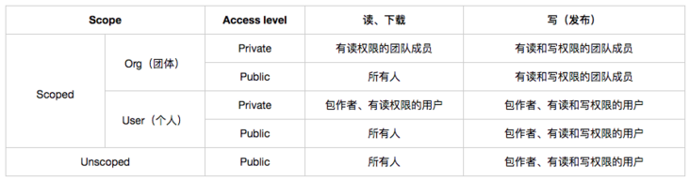

三、准备工作
在正式开始演示前，我们还需要做两项准备工作：

1.注册npm账户
注册地址：https://www.npmjs.com/signup
- 全名：
- 邮箱：
- 用户名：重要！发布scoped包时会用到
- 密码：

2.全局安装nrm（切换npm仓库）
npm i nrm -g
nrm 常用命令：
nrm //展示nrm可用命令
nrm ls //列出已经配置的所有仓库

四、发布包
开始演示前做两个简短说明：
（1）npm官方建议规范的包至少包含：
- package.json（包的基本信息）
- README.md（文档）
- index.js （入口文件）
后续的演示都遵循此规范。
- 本次仅演示个人账户的包发布，包括一个unscoped包和一个scoped的包。

1.发布unscoped包

第一步：创建项目（test-p）
（1）创建工程文件夹
mkdir test-p && cd test-p
（2）创建package.json
npm init -y
稍后再通过编辑package.json修正。
注意：本次演示的包的入口文件是index.js，请务必确保package.json中字段main对应的值是“index.js”。
最终结果：
{
"name": "test-p",
"version": "1.0.0",
"description": "my first npm package",
"main": "index.js",
"scripts": {
"test": "echo \"Error: no test specified\" && exit 1"
},
"keywords": [
"npm",
"packge"
],
"author": "",
"license": "ISC"
}
（3）创建README.md
内容：
### test-p

This is my first npm package!

It is just for learning.
（4）创建index.js
内容：
module.exports = {
printMsg: function () {
console.log('this message is from test-p!');
}
}

最终的目录结构：
└── test-p
├── README.md
├── index.js
└── package.json

第二步：发布
npm publish
可能报的错：
（1）未登录
npm ERR! code ENEEDAUTH
npm ERR! need auth auth required for publishing
npm ERR! need auth You need to authorize this machine using npm adduser
解决办法：npm adduser
输入：
- 用户名（忘记的话，去npm网站查看:头像 > Profile Settings）
- 密码
- 邮箱
（2）仓库地址不对
npm ERR! code E409
npm ERR! Registry returned 409 for PUT on http://r.cnpmjs.org/-/user/or...:yuyy: conflict
原因：通过nrm ls 命令查看我此时的仓库地址为cnpm，而不是npm
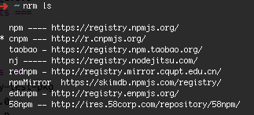
解决办法：用nrm切换到npm仓库，执行命令nrm use npm
nrm ls报错：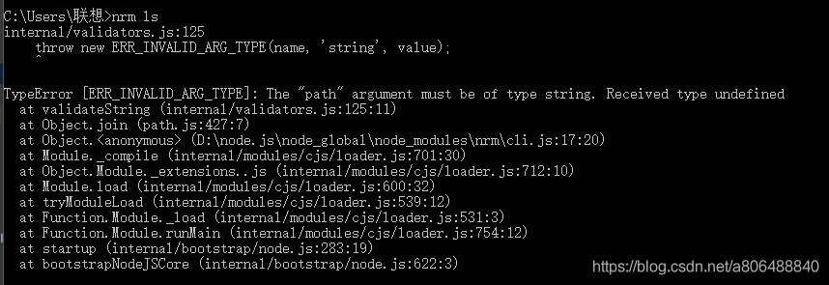
找到对应cli.js文件修改17行。
// const NRMRC = path.join(process.env.HOME, '.nrmrc');
const NRMRC = path.join(process.env[(process.platform == 'win32') ? 'USERPROFILE' : 'HOME'], '.nrmrc');

3)包名重复
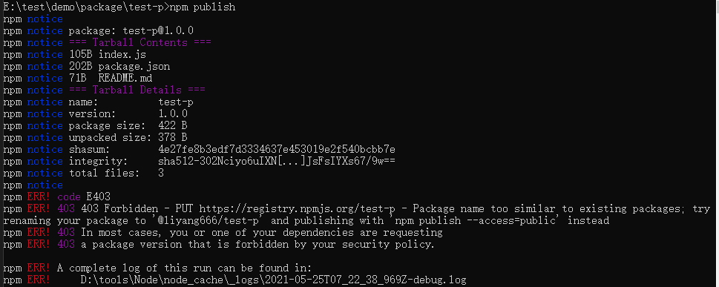
最近往npm上发包，但是发版时总是推送不上去。检查了各种问题，最后发现是自己起的包名字，再npm上已经存在了，所以推送不上去了，换个包名字就可以了。最后修改为：test-p111

以上问题解决后再次执行发布命令npm publish，发布成功

第三步：去npm 官网搜索
有可能有延迟，不能立马看不到
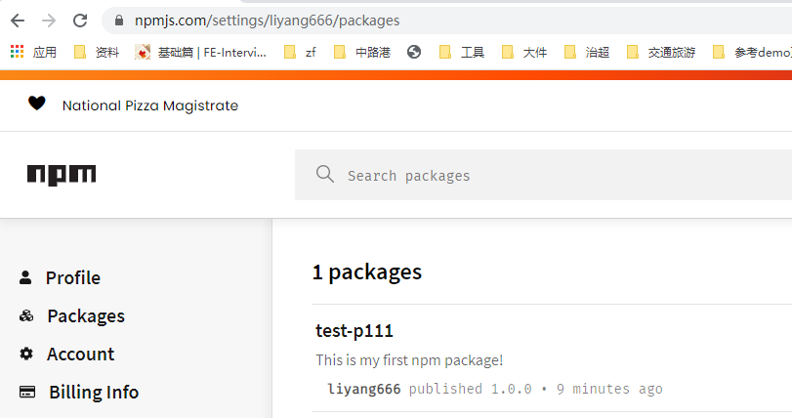

2.发布scoped包

第一步：创建项目
（1）创建工程文件夹
mkdir babel && cd babel && npm init -y
{
"name": "babel",
"version": "1.0.0",
"description": "",
"main": "index.js",
"scripts": {
"test": "echo \"Error: no test specified\" && exit 1"
},
"keywords": [],
"author": "",
"license": "ISC"
}

第二步：发布
npm publish
报错：没有发布权限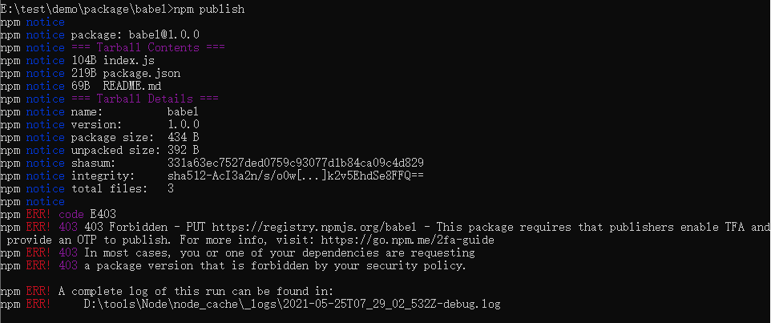

第三步：加作用域
npm init --scope=@liyang666 -y
@符号后面的是你注册npm账户时的username
上面的命令其实是在重新生成package.json，只是会给包增加了作用域，唯一的变化是name字段由原来的babel变成了@liyang666/babel。

第四步：再次发布
npm publish 命令执行，默认是进行私有发布。scoped的包私有发布时需要收费
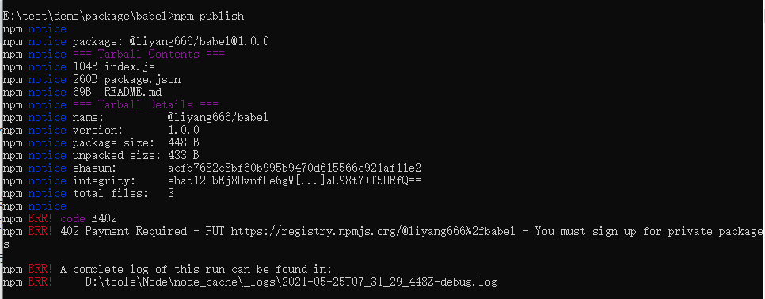
解决：如果不想花钱，那只能将包面向公共发布，这也符合npm鼓励开源的精神，这一点和GitHub创建仓库类似。

第五步：公共发布
npm publish --access public

五、迭代

一、更新版本
在演示版本变更前，我们先来了解一下npm版本相关的知识。
npm采用语义化版本，共三位，以’.’隔开，从左至右依次代表：主版本（major）、次要版本（minor）、补丁版本（patch）。
例如：
1.0.0
major.minor.patch
关于版本变更规范：
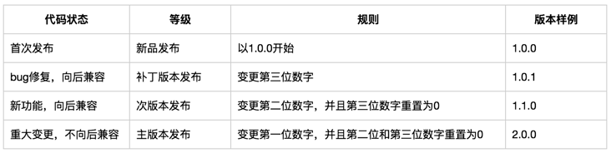
变更版本号的命令：npm version <major | minor | patch>
假如我们本次是次要发布，我们执行命令：
npm version minor
执行结果：
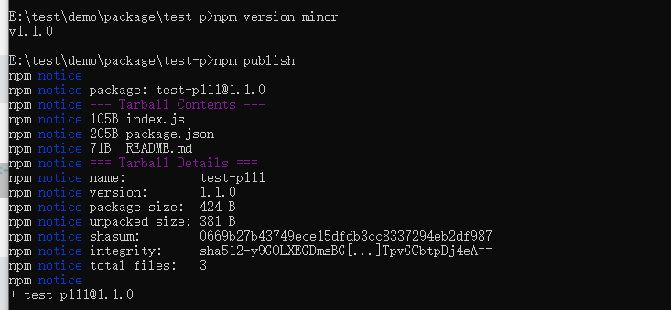
package.json中的version也已变为1.1.0：
我们可以通过命令查看我们包的所有版本：
npm view test-p111 versions
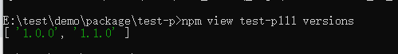

六、废弃
废弃原因：
- 版本：鼓励用户更新最新版本
- 包：此包内容已经过时，没有了维护的价值
第一步：废弃指定版本
语法：npm deprecate <pkg>[@<version>] <message>
我们以test-p为例：
npm deprecate test-p111@1.1.0 'test deprecate'
废弃的包除了安装时会有警示，并不影响使用

七、删除
- 删除的版本24小时后方可重发!
- 只有发布72小时之内的包可以删除!
npm unpublish test-p111 --force

